 | 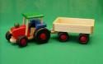  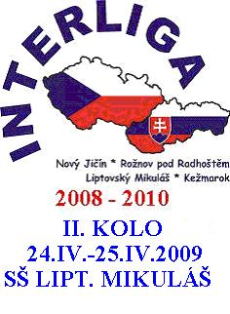 |  | 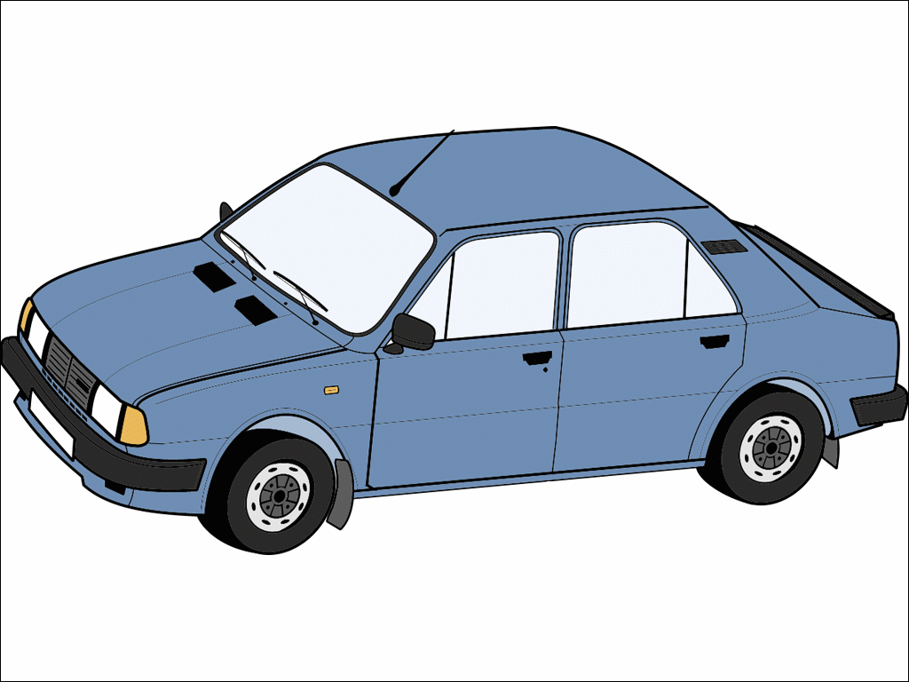 |  | 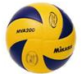
 | Jazda zručnosti- kombinácia osobný automobil a traktor
 | Meno a priezvisko | Škola | Výsledný čas | Počet bodov | Poradie
 | Martin Hrebeňár | Kežmarok | 7:44 | 3 | 2
 | Miroslav Martinek | Rožnov p./R. | 11:17 | 1 | 4
 | Tomáš Štefanisko | Lipt. Mikuláš | 6:02 | 4 | 1
 | Jan Sklenovský | Nový Jičín | 9:25 | 2 | 3
 | Jazda zručnosti - osobný automobil
 | Meno a priezvisko | Škola | Výsledný čas | Počet bodov | Poradie
 | Ján Kovalčík | Kežmarok | 2:29 3:02 | 2 | 3
 | Marek David | Rožnov p./R. | 3:12 | 1 | 4
 | Tomáš Staroň | Lipt. Mikuláš | 2:29 2:10 | 3 | 2
 | Filip Krása | Nový Jičín | 2:00 | 4 | 1
 | Jazda zručnosti - traktor
 | Meno a priezvisko | Škola | Výsledný čas | Počet bodov | Poradie
 | Ladislav Kolcun | Kežmarok | 4:23 | 2 | 3
 | Radek Zeman | Rožnov p./R. | 7:49 | 1 | 4
 | Lukáš Straka | Lipt.Mikuláš | 2:58 | 4 | 1
 | Jiří Vojkůvka | Nový Jičín | 4:19 | 3 | 2
 | Celkové poradie v jazdách zručnosti
 | Škola | Počet bodov |  |  | Počet bodov celkom | Počet bodov pre celkové hodnotenie
 | Škola | kombinácia | osobný automobil | traktor | Počet bodov celkom | Počet bodov pre celkové hodnotenie
 | Kežmarok | 3 | 2 | 2 | 7 | 2
 | Rožnov p./R. | 1 | 1 | 1 | 3 | 1
 | Liptovský Mikuláš | 4 | 3 | 4 | 11 | 4
 | Nový Jičín | 2 | 4 | 3 | 9 | 3
 | Pri rovnosti bodov u družstiev rozhoduje lepšia jazda zručnosti z kombinácie
 | Celkové výsledky II. kola INTERLIGY
 | Škola | Jazda zručnosti | Volejbal | Celkový počet bodov | Poradie
 | Kežmarok | 2 | 4 | 6 | 1
 | Rožnov p./R. | 1 | 2 | 3 | 4
 | Liptovský Mikuláš | 4 | 1 | 5 | 3
 | Nový Jičín | 3 | 3 | 6 | 2

